Documentatie: User stories, Domein model

User stories

Ik ben begonnen met het onderzoeken wat mijn userstories zijn zodat ik met die informatie een domein model kan gaan opzetten.

Registreren en inloggen

Dit zijn de stories die te maken hebben met het verkrijgen en authenticatie van je account.

|  |
| --- |
| **Registreren** |
| Als een bezoeker |
| Kan ik mij registreren op kwetter |
| Zodat ik tweets kan plaatsen en bekijken op mijn persoonlijke timeline. |

|  |
| --- |
| **Uitloggen** |
| Als een gebruiker |
| Kan ik op uitloggen klikken |
| Zodat ik uitgelogd wordt. |

|  |
| --- |
| **Inloggen** |
| Als een gebruiker |
| Kan ik op inloggen klikken |
| Zodat ik mezelf kan inloggen op kwetter. |

Startpagina

Dit zijn de stories die je vanaf de startpagina van de applicatie kan uitvoeren (waarbij je voor enkele met een account ingelogd moet zijn).

|  |
| --- |
| **Search tweets** |
| Als een bezoeker/gebruiker |
| Kan ik zoeken op alle tweets |
| Zodat ik in de timeline de gevraagde tweets kan inzien. |

|  |
| --- |
| **Create tweet** |
| Als een gebruiker |
| Kan ik een tweet van max 140 tekens maken |
| Zodat ik die tweet in de timelines en in “Your tweets” worden getoond. |

|  |
| --- |
| **Timeline inzien** |
| Als een bezoeker/gebruiker |
| Kan ik naar de Timeline tab gaan |
| Zodat ik alle tweets van mezelf en de mensen die ik volg. |

|  |
| --- |
| **Naar gebruiker verwijzen** |
| Als een gebruiker |
| Kan ik in een tweet naar een andere gebruiker verwijzen |
| Zodat de andere gebruiker het bericht ontvangt (ook als de gebruik mij niet volgt). |

|  |
| --- |
| **Mentions bekijken** |
| Als een gebruiker |
| Kan ik naar de @Mentions tab gaan |
| Zodat ik de berichten van anderen kan zien die naar mij verwezen zijn. |

|  |
| --- |
| **Following/followers naar profielpagina** |
| Als een gebruiker |
| Kan ik op de knop “Following” of “Folowers” klikken |
| Zodat ik mijn profiel kan bekijken. |

|  |
| --- |
| **Trend bekijken** |
| Als een bezoeker/gebruiker |
| Kan ik een trend aanklikken |
| Zodat ik een lijst van relevante tweets uit die trend kan bekijken. |

Profiel pagina

Dit zijn de stories die je op de profiel pagina van de applicatie kan uitvoeren (waarbij je voor enkele met je eigen account ingelogd moet zijn).

|  |
| --- |
| **Profiel foto en naam wijzigen** |
| Als een gebruiker |
| Kan ik een nieuwe profielfoto en/of naam instellen. |
| Zodat ik mezelf beter kan representeren naar de wereld. |

|  |
| --- |
| **Profiel details wijzigen** |
| Als een gebruiker |
| Kan ik mijn bio (van max 160 karakters), locatie en website aanpassen |
| Zodat ik mezelf beter kan representeren naar de wereld. |

|  |
| --- |
| **Eigen tweets bekijken** |
| Als een gebruiker |
| Kan ik mijn laatste 10 tweets bekijken |
| Zodat ik precies weet waar ik gebelven was. |

|  |
| --- |
| **Followers bekijken** |
| Als een gebruiker |
| Kan ik in de lijst van followers een follower selecteren |
| Zodat ik het profiel van die volger kan zien. |

|  |
| --- |
| **Following bekijken** |
| Als een gebruiker |
| Kan ik in de lijst van wie ik follow een user selecteren |
| Zodat ik het profiel van die volger kan zien. |

|  |
| --- |
| **Hartje uitdelen** |
| Als een gebruiker |
| Kan ik aan iemand anders zijn/haar tweet waarderen met een hartje. |
| Zodat ik kan laten zien hoe veel ik de tweet waardeer. |

Beheer

Dit zijn de stories die je als beheerder kan uitvoeren, hiervoor moet je wel administratieve rechten hebben.

|  |
| --- |
| **Rol toewijzen** |
| Als een administrator |
| Kan ik in een gebruikerslijst de rol van een gebruiker aanpassen |
| Zodat ik deze personen meer rechten krijgen op kwetter. |

|  |
| --- |
| **Gebruikerslijst opvragen** |
| Als een Administrator |
| Kan ik een lijst van alle gebruikers krijgen |
| Zodat ik bijvoorbeeld rechten kan toewijzen. |

|  |
| --- |
| **Berichten verwijderen** |
| Als een administrator/beheerder |
| Kan ik tweets van mijzelf en anderen verwijderen |
| Zodat ongepaste berichten of gebruikers verwijdert kunnen worden. |

# 

Domein model

Hier lees je hoe ik tot het huidige domein model ben gekomen.

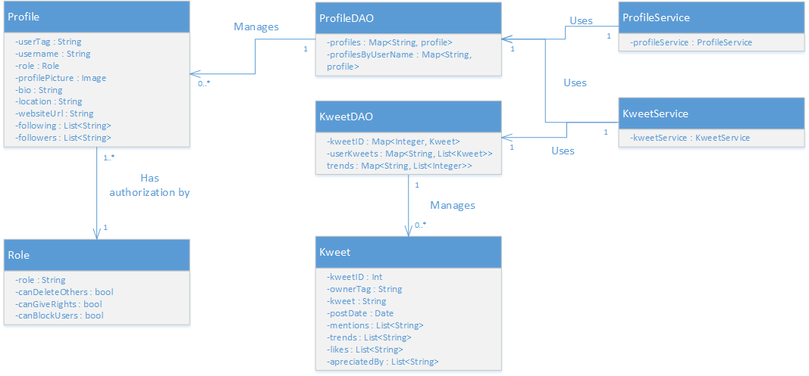

Ik ben eerst gaan kijken welke domain classes ik nodig heb en ben uiteindelijk tot de conclusie gekomen dat een gebruiker een profiel heeft met een aantal gebruikersgegevens en de mensen die hij/zijn volgd en/of door gevolgd wordt.

Hierbij heb ik er voor gekozen om het wachtwoord uit de klas te laten omdat het niet verstandig is om dit zo in een klasse te verwerken, dus heb ik voor nu dit attribuut weggelaten tot ik hier meer duidelijkheid over heb.

Elk profiel heeft een Role aan zich gekoppelt hierin staan de rechten die een gebruiker heeft. Zo is er een Admin role die bijvoorbeeld mensen mag blokkeren wat een normale gebruiker niet mag.

In een kweet staan gegevens als de tekst zelf en de verwijzingen naar andere gebruikers, trends en gewaardeerd door.

Ik heb er voor gekozen om profile en kweet geen verwijzingen naar elkaar te laten hebben, omdat ik dacht dat als dit naar de frontend wordt gestuurd dat er dan een eindeloze recursie ontstaat, daarom heb ik voor deze implementatie gekozen. Ik ben er echter later achter gekomen dat je kan voorkomen dat dit soort lijsten ook worden meegestuurd, dus dit wil ik op een later moment nog aanpassen bij de JPA implementatie.

DAOs

Ik heb hier gekozen voor het gebruik van maps zodat er gemakkelijk op een key gezocht kan worden gezocht voor de juiste value.

Services

Dit is de laag dit met de verschillende type DAOs kan communiceren en die een vaste aanroep naar de API laag heeft.